Самые впечатляющие елки
26 ноября, ровно за месяц до католического Рождества, в Рио-де- Жанейро на озере Родриго-де-Фрейтас в вихре праздничного фейерверка вспыхнула бесчисленными огнями грандиозная плавучая елка. Размеры этого временного сооружения впечатляют. Высота ее составляет 85 м., вес – свыше 540 тонн, установлена она на платформе, которую поддерживают на плаву 4 огромных понтона. На украшение елки ушло свыше 3 млн 300 тыс лампочек. Елка считается самой большой плавучей елкой в мире, она занесена в книгу рекордов Гиннеса именно в этом качестве.
Но по части высоты искусственных елок Бразилию переплюнули их соседи по континенту – мексиканцы. В столице страны Мехико вот уже на протяжении многих лет они устанавливают самые высокие в мире елки. В этом году высота елки составила 112 м при ширине в основании 40 м. На электропроводку елки ушло 80 км проводов, елку украшают свыше 1млн 200 тыс лампочек. Эта елка также удостоилась занесения в книгу рекордов Гиннеса.
Остроумные итальянцы решили удивить мир по другому: они «изображают» исполинскую елку при помощи гирлянд электрических лампочек на склоне горы Инджино в местечке Губбио. Этой традиции тоже много лет и размеры «плоской» елки также растут из года в год. В этом году в церемонии «зажжения» елки принял участие сам Папа Римский Бенедикт XVI. 7-го декабря понтифик «включил» елку из своей резиденции, нажав кнопку на специальном Андроид-планшете. Елка в этом году получилась высотой 827 м и шириной более 400 м, ее видно на расстоянии до 50 км.
Если обратиться к натуральным елкам, то в книге рекордов Гиннеса зафиксирована самая высокая натуральная рождественская ель за всю историю: она была высотой 67м и была установлена в Сиэтле в 1950 г. Елка относилась к виду «елей Дугласа», которые могут вырастать до высоты 120 м. Установка и фиксация елки были сопряжены с некоторыми трудностями, которые удалось благополучно разрешить.
В наши дни осталось не так уж много мест, где принято устанавливать именно натуральные деревья. К таким местам относятся, в частности, Ватикан и Москва.
Не имея возможности найти нужное дерево на своей крошечной, сплошь заасфальтированной территории, Ватикан традиционно получает рождественскую ель в дар от одной из католических провинций (очередь расписана на много лет вперед). В этом году елку доставили из Закарпатья. 30-ти метровая красавица установлена на площади Святого Петра (Piazza San Pietro) – главной площади католического мира. Она украшена тысячами золотых и серебряных шаров, километрами разноцветных гирлянд.
Дерево для главной елки России в этом году привезли из Волоколамского района, его высота 34,5 м (12-ти этажный дом!), диаметр ствола у основания 76 см, ширина основания 14 м, вес свыше 7 тонн. Возраст ели свыше 100 лет, она в любом случае подлежала вырубке «по возрасту». Главная елка России-2012, как обычно, устанавливается на Соборной площади Москвы. Она будет украшена светодиодными гирляндами общей длиной 1,1 км, ее вершина будет увенчана Вифлеемской звездой высотой 2м.
И, наконец, отметим самую экзотическую в мире елку – и самую дорогую. Отличились, как это становится привычным, арабы. В городе Абу-Даби - столице Объединенных Арабских Эмиратов - в вестибюле самого фешенебельного отеля Emirates Palace Hotel установлена 13-ти метровая красавица ель, главной особенностью которой являются украшения. Все игрушки на елке (свыше 180 шт) – золотые, тончайшей работы, с инкрустацией из драгоценных камней. Общая стоимость елочных украшений оценивается в сумму около 11,5 млн. долларов. Менеджеры отеля рассчитывают, что эта супер-елка привлечет тысячи и тысячи новых клиентов и оправдает вложения в кратчайший срок.

Самая большая плавучая елка в Рио
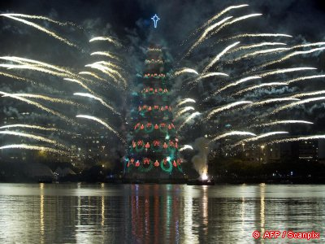
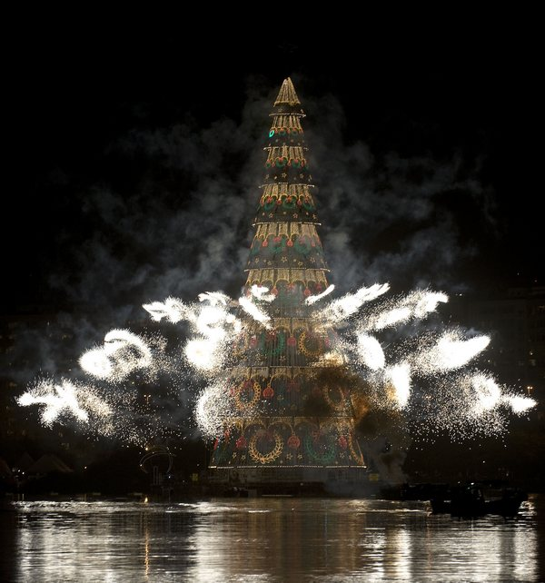

Самая высокая искусственная елка на планете. Мексика.
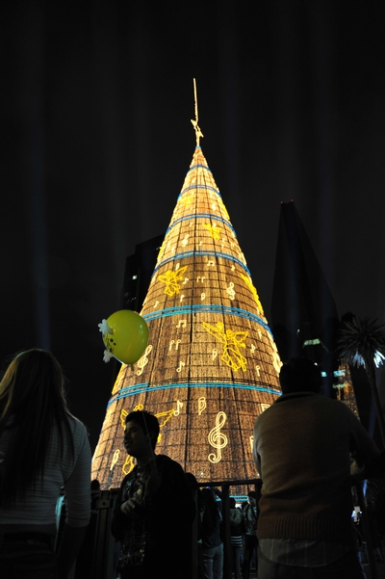
Итальянская «плоская» елка
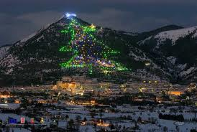
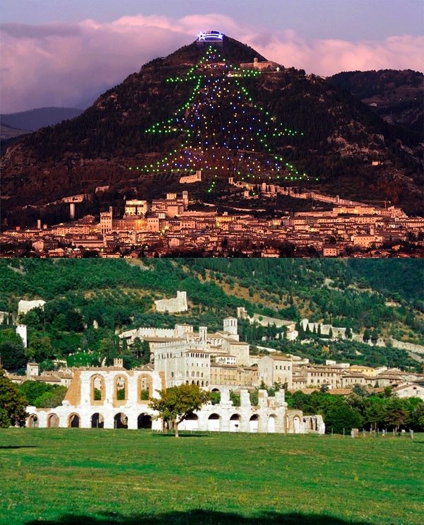
Главная елка католического мира. Ватикан
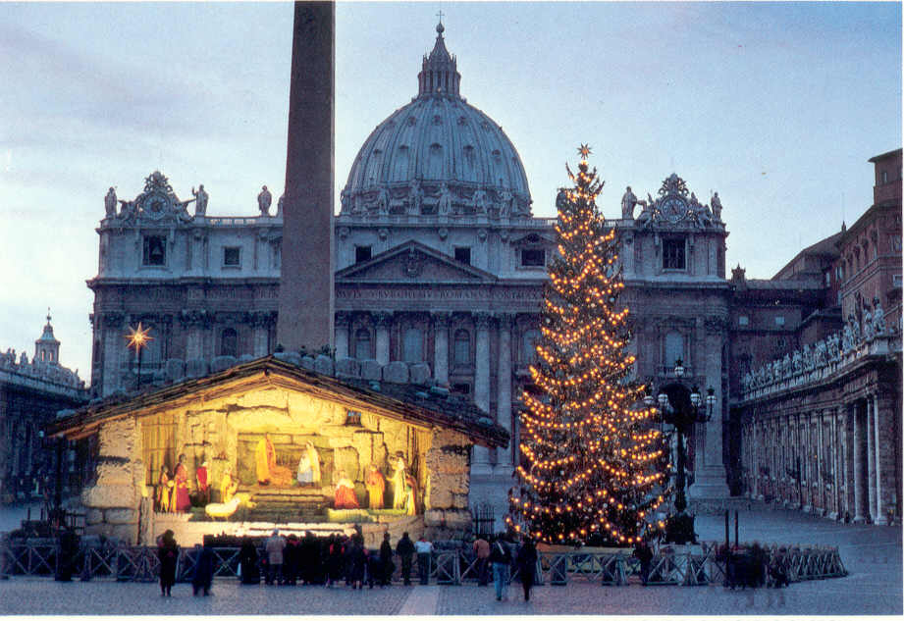
Главная елка России
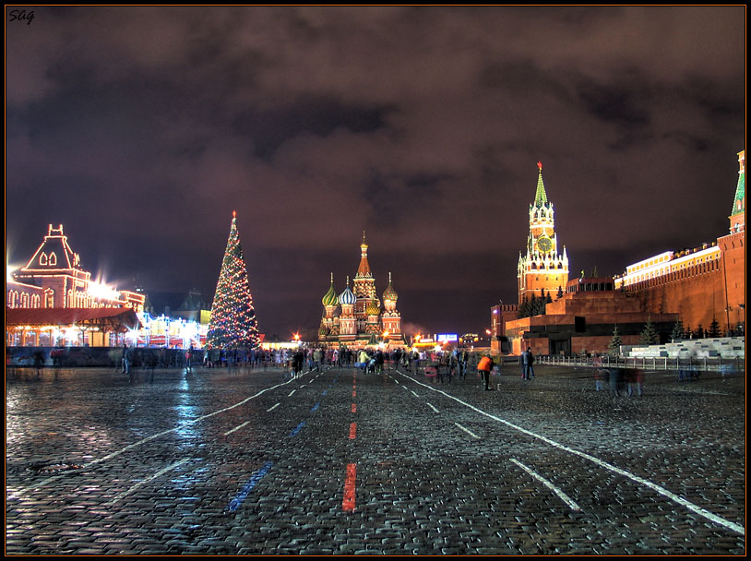
Самая дорогая елка. ОАЭ, отель Emirates Palace Hotel
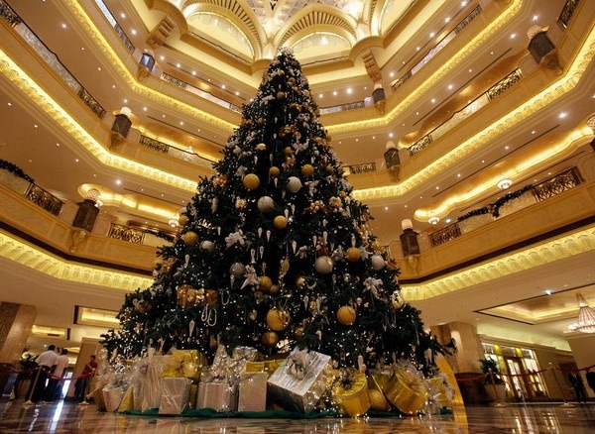
Елка на Капитолийском холме в Вашингтоне
